VI. MẠNG NỘI DUNG:
- Trẻ muốn biết:
- Tên gọi, đặc điểm của bánh chưng
+ Lá rong 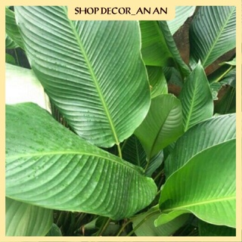
+ Nhân bánh 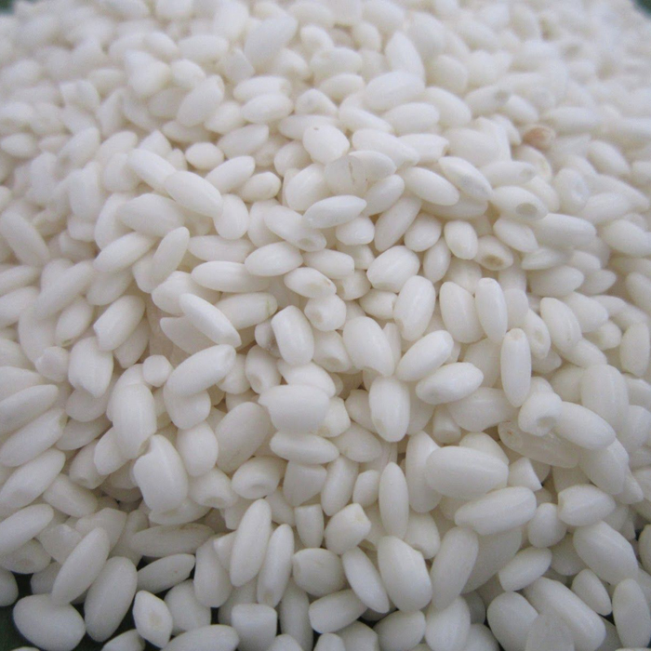 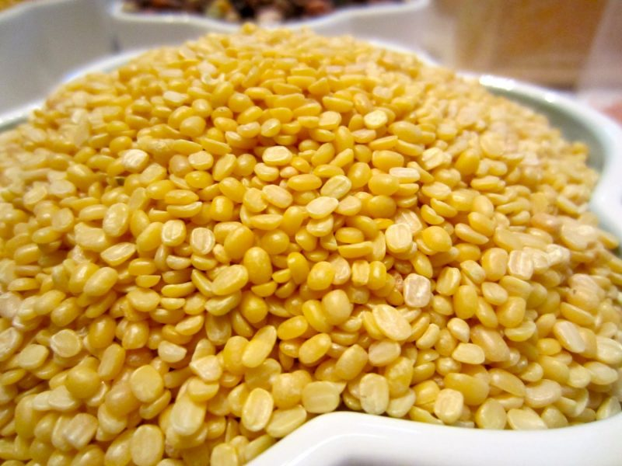 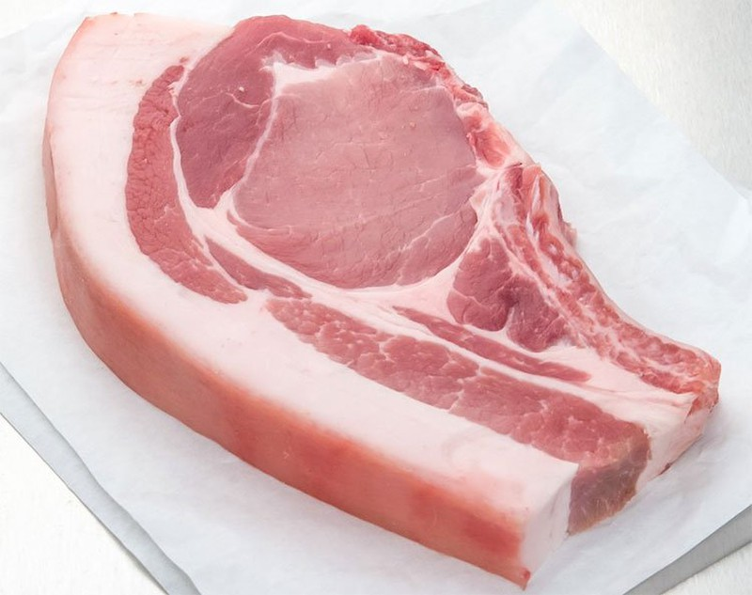
+ Lạt buộc: 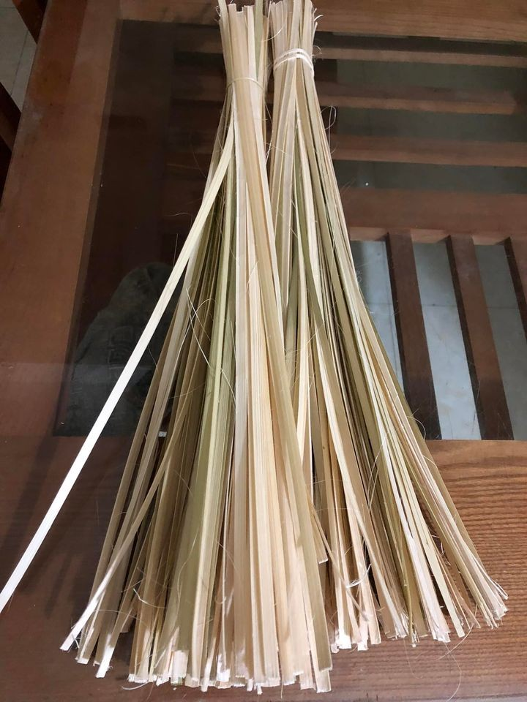
+ Quy trình gói bánh chưng
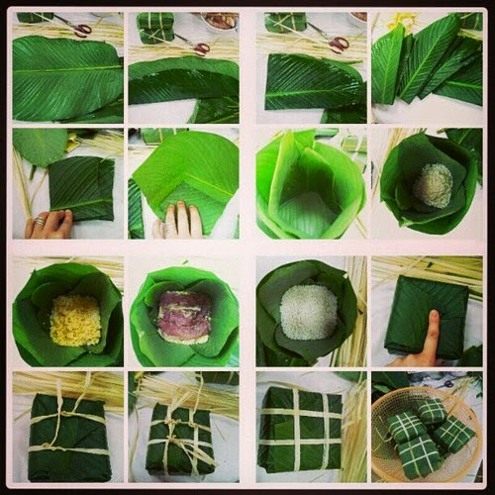

DỰ ÁN “BÁNH CHƯNG XANH”

+ Các đồ dùng, dụng cụ để gói bánh:
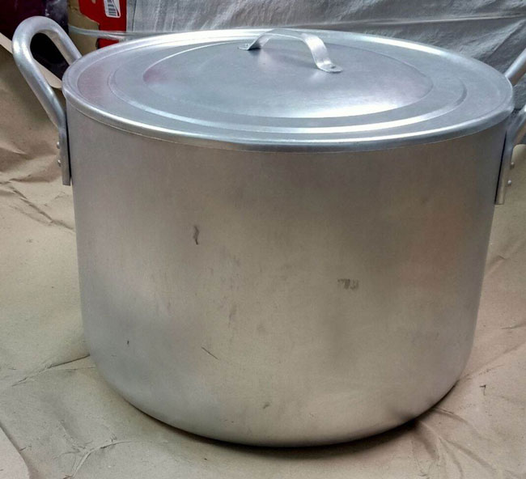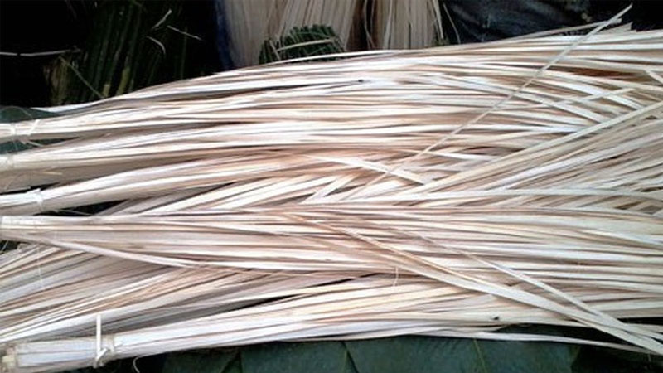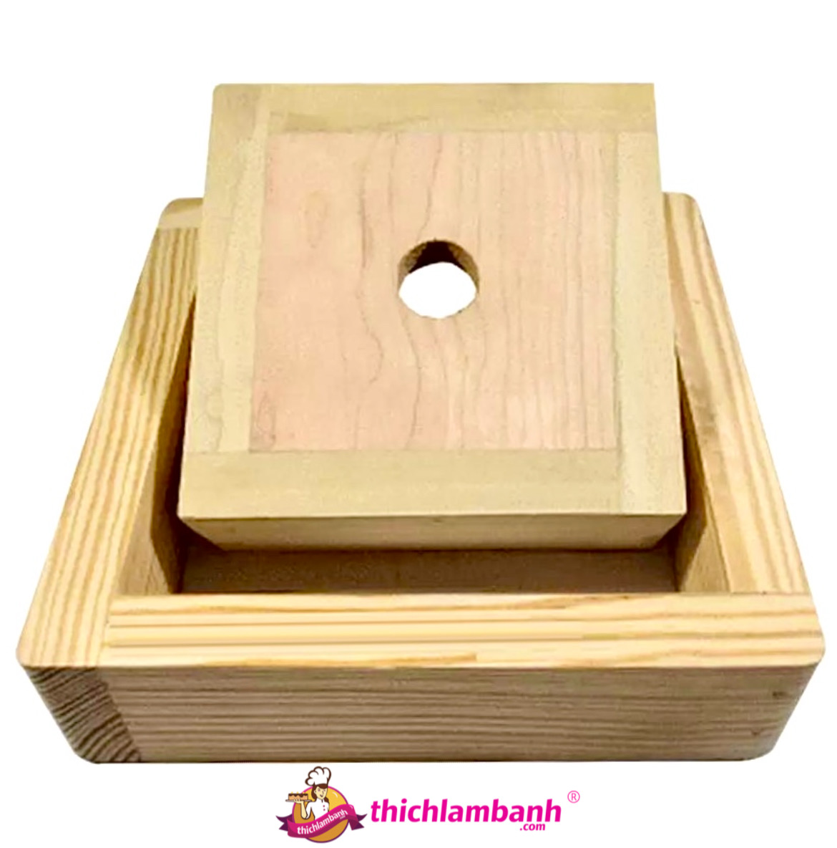
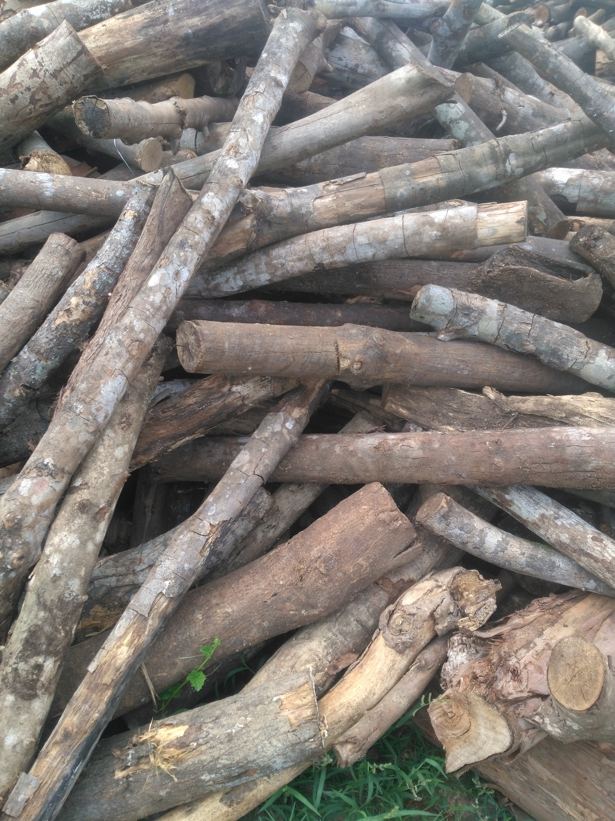

Nguyên vật liệu gói bánh chưng: Lá rong, gạo nếp, đỗ xanh, thịt lợn, muối, tiêu bắc.

THƯ NGỎ GỬI TỚI CÁC BẬC PHỤ HUYNH
Dự án: Bánh chưng xanh
(Thời gian thực hiện từ ngày 2/02 đến ngày 6/02/2026)
Kính gửi Quý phụ huynh thân mến!
Lời đầu tiên, cô xin gửi lời cảm ơn chân thành tới Quý phụ huynh đã luôn đồng hành và ủng hộ các hoạt động học tập và trải nghiệm của các con tại trường. Sự quan tâm và hỗ trợ của Quý phụ huynh chính là nguồn động viên lớn để các con thêm hứng thú và sáng tạo trong học tập.
Trong tuần tới, lớp chúng ta sẽ thực hiện dự án “bánh chưng xanh”. Đó là một nét đẹp truyền thống không thể thiếu mỗi dịp Tết đến xuân về, khi mọi người cùng nhau bên bếp lửa hồng của nồi bánh chưng nghi ngút khói tỏa thể hiện sự sum vầy, ấm áp và đoàn tụ. Qua dự án này các con không những được tìm hiểu về truyền thống gói bánh chưng ngày Tết, mà còn được tìm hiểu các nguyên liệu cũng như cách gói bánh chưng. Các con được tự tay thực hiện các công đoạn gói bánh, giúp trẻ thích thú với sản phẩm của mình.
Để các con có môi trường tốt thực hiện dự án, rất mong các quý phụ huynh hãy đồng hành cùng các con:
- Trò chuyện cùng con về cách gói bánh chưng.
- Sưu tầm các nguyên liệu: Lá chuối, lá dong, gạo nếp, đỗ xanh, thịt lợn, đường đen, lạt, khuôn gỗ....
Lớp xin chân thành cảm ơn sự phối hợp của các quý phụ huynh!
Hãy đồng hành và chờ đón những sản phẩm của các con trong dự án này bố mẹ nhé. Trân trọng!

NHÁNH 1: DỰ ÁN “BÁNH CHƯNG XANH”
Thời gian thực hiện: 5 ngày (2/2- 6/2/2026)
Người thực hiện: Nguyễn Thị Thu Trang

Thứ hai ngày 2/2/2025
PHÁT TRIỂN THỂ CHẤT
HOẠT ĐỘNG HỌC
- VĐCB “Bò bằng bàn tay, cẳng chân dích dắc qua 7 điểm”
TCVĐ: Kéo co
I. MỤC ĐÍCH YÊU CẦU:
- Trẻ biết bò dích dắc qua 7 điểm đúng kỹ thuật vận động
- Trẻ có kỹ năng phối hợp chân, tay nhịp nhàng để thực hiện vận động, không chạm vào điểm dích dắc. Phát triển ở trẻ sự nhanh nhẹn, khéo léo.
- Trẻ hứng thú tích cực tham gia các hoạt động.
II. CHUẨN BỊ
- 14 cây hoa, xắc xô, vạch
- Nhạc bài: Ngày tết quê em
- Nơ đủ cho trẻ, dây kéo co
- Trang phục của cô và trẻ gọn gàng
III. TỔ CHỨC
*HĐ1: “ Khởi động”
- Cho trẻ du xuân qua màn ảnh nhỏ.
+ Lễ hội mùa xuân có những trò chơi gì?
- Cô cho trẻ đi tham dự lễ hội màu xuân với các kiểu đi: kiễng chân, gót chân, đi nhanh, chậm... về 4 hàng ngang
*HĐ2:“ Trọng động”
- Cho trẻ tập BTPCC 2lần x 8nhịp, kết hợp bài hát: “Ngày tết quê em”.
+ ĐT1: Tay đưa lên cao gập khuỷu tay sau gáy
+ ĐT2: Đứng nghiêng người sang 2 bên
+ ĐT3: Bước khuỵu chân sang 2 bên, tay lên cao ra trước.
+ ĐT4: Bật tiến về phía trước.
- ĐTNM: ĐT1, ĐT3.
- VĐCB: Bò bằng bàn tay cẳng chân dich dăc qua 7 điểm
- Cô cho trẻ quan sát cây hoa, vạch.
- Hỏi ý tưởng chơi của trẻ và cho trẻ thực hiện ý tưởng 2-3 lần
- Cô giới thiệu vận động.
- Mời 2 trẻ lên tập cho cả lớp quan sát và nhận xét bạn tập
- Cô tập mẫu lần 1 cho trẻ quan sát.
- Lần 2 cô tập mẫu kết hợp phân tích động tác.
+ TTCB: Khi nghe hiệu lệnh 1 tiếng xắc xô cô đến sát vạch chuẩn, hai bàn tay và cẳng chân sát xuống sàn, lưng thẳng, mắt nhìn về phía trước
+ TH: Khi có hiệu lệnh thì bò bằng bàn tay cẳng chân kết hợp tay nọ chân kia, bò khéo léo qua đường dích dắc, vòng lần lượt qua từng điểm, không chạm vào vật, chú ý mu bàn chân áp sát xuống sàn. Cứ như vậy tiếp tục bò cho đến vật cuối cùng, sau đó đứng dậy đi về phía cuối hàng.
- Cô cho lần lượt trẻ thực hiện 1-2 lần.( Cô động viên, khích lệ trẻ)
- Thi đua 2 đội.
- Cô hỏi lại tên vận động.
- Mời 2 trẻ lên thực hiện lại.
- TCVĐ: Kéo co.
- Cách chơi: Chia trẻ thành 2 đội, mỗi đội có số thành viên bằng nhau, nắm chặt sợi dây thừng phía bên mình lại. Khi có tín hiệu của ban tổ chức thì các thành viên tham gia tiến hành kéo mạnh dây thừng về phía bên mình. Nếu đội nào giẫm vạch trước thì đội đó thua cuộc
- Cô tổ chức cho trẻ chơi 1-2 lần.
*HĐ3: “Hồi tĩnh”
- Cho trẻ đi lại nhẹ nhàng 1-2 vòng.
Đánh giá trẻ hàng ngày:

Thứ 3 ngày 3 tháng 2 năm 2026
PHÁT TRIỂN NHẬN THỨC
HOẠT ĐỘNG HỌC
- Khám phá hạt gạo ( quy trình 5E)
I. MỤC ĐÍCH YÊU CẦU:
- (S)Trẻ biết được tên gọi, đặc điểm, công dụng của gạo nếp, gạo tẻ. So sánh được điểm giống và khác nhau của gạo nếp, gạo tẻ. Trẻ biết một số món ăn làm ra từ gạo nếp và gạo tẻ, biết được quy trinh làm ra hat gạo.
- (T) Trẻ biết sử dụng các dụng cụ khác nhau để phám phá gạo tẻ, gạo nếp
- (E) Trẻ biết làm thí nghiệm sự đổi màu của hạt gạo
- (M) Trẻ biết vận dụng kiến thức toán học để nhận biết, màu sắc, to nhỏ, dài ngắn, so sánh gạo nếp, gạo tẻ.
- Trè có kỹ năng tư duy, quan sát và ghi nhớ có chủ đích khi khám phá gạo nếp, gạo tẻ.Trẻ biết sử dung ngôn ngữ để diễn đạt theo ý hiểu của mình.

- Trẻ hào hứng tham gia các hoạt động, có tinh thần đoàn kết tích cực trong hoạt động nhóm. Biết yêu quý, trân trọng sản phẩm của bác nông dân làm ra
- (A) Trẻ cảm nhận được vẻ đẹp của các món ăn thông qua cách trang trí.
II. CHUẨN BỊ:
* Đồ dùng của cô:
+ 2 bảng ghi kết quả khám phá của 2 nhóm
+ Video quy trình tạo ra hạt gạo, video mở rộng gạo nếp, gạo tẻ
+ Một số món ăn làm từ gạo nếp, gạo tẻ: Cơm cuộn, xôi, bánh gạo, bún, bánh đa,...
+ Nhạc bài hát: Chiếc bụng đói, nhạc không lời.
* Đồ dùng của trẻ
+ Khay đựng gạo nếp, gạo tẻ, kính lúp
+ 4 bảng chơi trò chơi sắp xếp quy trình tạo ra hạt gạo
+ Khay gạo nếp ngâm, bình đựng nước ép rau củ, bát, thìa để trẻ chơi trò chơi hạt gạo đổi màu.
III. TỔ CHỨC:
*HĐ1: Thu hút
- Cô và trẻ hát và VĐ bài “Chiếc bụng đói”. Hỏi trẻ:
+ Con có muốn chiếc bụng đói giống bạn không? Vì sao?
- Cô cho trẻ quan sát đĩa xôi ngũ sắc và hỏi:
+ Đây là món gì? Con được ăn xôi bao giờ chưa?
+ Xôi được nấu bằng nấu bằng nguyên liệu gì?
+ Món gì mà các con ăn hằng ngày cùng được nấu bằng gạo nữa
+ Bố mẹ con nấu cơm bằng gạo gì?
*HĐ2: Khám phá
- Cho trẻ đi lấy nguyên liệu về 2 nhóm khám phá, cô hướng dẫn, ghi kết quả
Bé thấy | Bé nghĩ | Bé muốn biết
*HĐ3: Giải thích
- Cho trẻ cất đồ dùng, ngồi tập trung cùng nhau chia sẻ thông tin vừa tìm hiểu được:
- Cô cho trẻ quan sát lên bảng ghi kết quả và tổng hợp lại thông tin hai nhóm vừa tìm hiểu.
- Cô đưa ra khay gạo và giới thiệu khay gạo nếp - khay gạo tẻ
- Cho trẻ quan sát và hỏi: gạo nếp - gạo tẻ có gì khác nhau?
=> Cô mở rộng cho trẻ: Các con thấy hạt gạo nếp tròn, hạt gạo tẻ dài nhưng trong thực tế nhiều loại gạo nếp hạt lại nhỏ giống gạo tẻ và cũng có nhiều loại gạo tẻ hạt lạ tròn giống gạo nếp.
- Cô cho trẻ xem hình ảnh gạo nếp lương Tây Bắc - gạo tẻ Nhật, gạo lứt đỏ, gạo lứt tím, gạo nếp cẩm.
- Cho trẻ trả lời câu hỏi:
+ Hạt gạo có từ đâu? Ai làm ra hạt gạo?
- Cho trẻ xem video quy trình làm ra hạt gạo
- Trò chơi: “Cùng nhau đua tài”
+ Trẻ về 4 nhóm chơi sắp xếp quy trình làm ra hạt gạo
(Cô cho trẻ tự kiểm tra thông qua việc theo dõi kết quả trên màn hình và thời gian sửa)
- Trò chơi: “ Yoga hạt thóc nảy mầm”
*HĐ4: Mở rộng
- Cô hỏi lại trẻ:
+ Phần đầu chúng mình được ăn xôi có màu gì?
- Chơi trò chơi: Hạt gạo đổi màu
- Cô giới thiệu gạo nếp ngâm và các loại màu làm từ rau củ quả
+ Gạo của con đổi thành màu gì? Vì sao xôi có nhiều màu sắc?
- Cô giới thiệu mộ số món ăn làm từ gạo nếp, gạo tẻ
- Cho trẻ liên hoan
*HĐ5: Đánh giá
- Cô hỏi trẻ về cảm nhận buổi học hôm nay, trẻ thích hoạt động nào nhất?
- Buổi sau con muốn tìm hiểu về điều gì?

Tên hoạt động chiều: Tìm hiểu hạt gạo (Tiết 2)
*Củng cố mở rộng (E4)
- Cho trẻ xem video mẫu cách làm một số loại bánh từ gạo tẻ, gạo nếp ( bánh tráng, bánh đa, bánh chưng, bánh dày...)
- Trẻ thiết kế quy trình làm bánh chưng theo ý tưởng
- Trẻ sắp xếp quy trình làm bánh chưng theo nhóm.
*Đánh giá (E5)
- Quan sát mức độ tham gia của trẻ.
- Đánh giá khả năng hiểu biết và giao tiếp của trẻ.
- Đánh giá việc ghi chép và chia sẻ của sẻ.
- Đánh giá, ghi nhận và khuyến khích những sáng tạo của trẻ.
Đánh giá trẻ hàng ngày:

Thứ 4 ngày 4 tháng 2 năm 2026

PHÁT TRIỂN NGÔN NGỮ
HOẠT ĐỘNG HỌC
Tập tô chữ cái i, t, c
1. Mục đích yêu cầu:
- Củng cố nhận biết và phát âm đúng chữ cái “i,t,c”.
- Trẻ có kỹ năng tô chữ “i,t,c”trùng khít theo các nét chấm mờ, không tô chờm ra ngoài, tô từ trên xuống dưới, từ trái qua phải, rèn tư thế cầm bút và tư thế ngồi đúng cho trẻ.
- Trẻ hứng thú, tích cực tham gia vào hoạt động. Giáo dục trẻ biết ngồi học ngay ngắn, giữ gìn vở sạch sẽ, gọn gàng.
2. Chuẩn bị
- Trò chơi “Chiếc nón kì diệu” trên powpoint
- Đồ dùng của trẻ: Vở tập tô, bút chì, bút màu, bàn, ghế.
- Tranh tô mẫu của cô, bảng gắn
3. Tổ chức :
* HĐ1: “Ôn nhận biết chữ cái “i,t,c”
- Cho trẻ chơi “Bước nhảy của Thỏ con” trên powpoint
+ Bạn Thỏ nhảy vào ô có chứa chữ cái nào thì trẻ sẽ đọc thật to chữ cái đó ( Chữ i,t,c)
- Cô nhận xét trẻ chơi, giới thiệu nội dung bài học
* HĐ2: Tập tô chữ cái “i, t, c”
- Cho trẻ đọc bài thơ “Bánh chưng xanh” bên dưới có từ “Bánh chưng, dưa hấu đỏ”
- Cô đưa ra tranh bánh chưng, yêu cầu trẻ tìm và gạch chân chữ b trong từ “bánh chưng” và trong bài thơ
- Cho cả lớp đọc lại chữ b 1-2 lần
- Cô giới thiệu cách tô dòng chữ b rỗng bên dưới, sau đó giới thiệu tô chữ b theo nét chấm mờ
- Cô tô mẫu chữ b cho trẻ quan sát, vừa tô vừa phân tích cách cầm bút, cách tô…
- Cô nhắc nhở trẻ cách cầm bút. Sau đó cho trẻ cùng cô thực hiện mô phỏng tô nét trên không chữ cái b
- Trẻ về chỗ thực hiện tô chữ b trong vở
- Cô bao quát, sửa sai cho trẻ, rèn trẻ ngồi thẳng lưng, cầm bút tay phải, ngẩng cao đầu và khi tô phải tô liền nét không ngắt quãng
- Tương tự khi trẻ tô chữ b xong cô cho trẻ tô chữ t, c theo trình tự như trên
+ Chữ d trong từ “dưa hấu đỏ”
+ Chữ đ trong từ “dưa hấu đỏ”
- Cô nhận xét chung, tuyên dương những trẻ tô đẹp
* HĐ3: Thu dọn đồ dùng
- Cô cùng trẻ chơi trò chơi “Những chữ cái vui nhộn”.
- Mở nhạc cho trẻ cất đồ dùng gọn gàng vào nơi quy định

Tên hoạt động chiều: Gói bánh chưng (E4 của dự án)

( Thực hiện theo quy trình kỹ thuật EDP- Bước 1,2,3)

1. Bước 1: Trò chuyện

- Cô cùng trẻ hát bài: “Bánh chưng xanh”. Hỏi trẻ:

+ Bánh chưng thường có vào dịp nào?

+ Bánh chưng dùng để làm gì?

2. Bước 2, 3: Tưởng tượng, lên kế hoạch

- Khảo sát sự hiểu biết của trẻ về bánh chưng, sau đó đưa ra giải pháp lựa chọn các nguyên liệu để gói bánh chưng.

+ Bánh chưng thường có hình gì?

+ Để làm ra chiếc bánh chưng cần có những nguyên liệu gì gì?

+ Mùi vị của bánh chưng như thế nào?

=> Cho trẻ xem video về một số loại bánh chưng và khái quát lại. Cho trẻ nêu ý tưởng về loại bánh chưng mà trẻ định thiết kế.

- Chia trẻ thành 4 nhóm thiết kế cách gói bánh chưng trên giấy A3 (Cô quay lại toàn bộ quá trình trẻ lên ý tưởng và vẽ bản thiết kế. Chụp lại bản thiết kế của từng nhóm)

- Trẻ lựa chọn và phân loại nguyên liệu, cùng cô chuẩn bị đồ dùng, nguyên liệu cho hoạt động sáng thứ 5.

Đánh giá trẻ hàng ngày:

Thứ năm ngày 5/2/2026
HOẠT ĐỘNG HỌC
PHÁT TRIỂN THẨM MỸ

- Gói bánh chưng

( Thực hiện theo quy trình kỹ thuật EDP- Bước 4,5)

I. CÁC YẾU TỐ STEAM:

- Khoa học (S): Trẻ biết tên gọi, hình dạng, đặc điểm của bánh chưng: hình vuông, được đặt lên ban thờ cũng Tổ tiên trong dịp Tết Nguyên Đán

- Công nghệ (T): Trẻ sử dụng máy tính bảng, điện thoại xem hình ảnh các loại bánh chưng.

Xem các bước gói bánh chưng..

Sử dụng nồi to, củi để luộc bánh chưng từ 10- 12 tiếng...

- Kỹ thuật (E):

- Sử dụng các nguyên liệu: gạo nếp, đỗ xanh, thịt lợn, đường, lá dong, lạt, khuôn gỗ...để gói bánh chưng.

- Nghệ thuật (A): Sản phẩm hình vuông, không rách lá.

- Toán (M): Hình dạng, kích thước, số lượng các nguyên liệu.

- Kỹ năng khác: Trẻ phát triển kỹ năng hợp tác theo nhóm, giao tiếp, giải quyết các tình huống xảy ra trong quá trình hoạt động

Biết trao đổi, thỏa thuận trong nhóm, phối hợp sử dụng các nguyên liệu: gạo ngâm 2-3h, đỗ xanh lột vỏ nấu chín, đánh nhuyễn, thịt thái miếng vừa phải. Các nguyên liệu được cho gia vị vừa phải, thịt rắc thêm tiêu bắc cho thơm.

II. CHUẨN BỊ

1. Đồ dùng của cô:

- Máy tính, tivi, PP về hình ảnh trẻ khám phá về các loại bánh chưng, video trẻ thiết kế, các bản thiết kế, hình ảnh trẻ tìm nguyên liệu để gói bánh chưng.

- Bàn tròn: 4 cái

2. Đồ dùng của trẻ:

- Lá dong, lá chuối, lá dừa, khuôn gỗ, gạo nếp đã ngâm, đỗ xanh đã nấu chín, thịt lợn đã ướp gia vị, tiêu bắc, đường đen, lạt, khuôn gỗ

- Chậu nhỏ, khay đựng, đũa.

- Bảng tiêu chí của các nhóm, bút.

III. TỔ CHỨC:

1. Bước 1,2,3 (đã thực hiện vào buổi chiều thứ 4 ngày 22/1/2025)

2. Bước 4: Chế tạo

- Hỏi trẻ:

+ Trong buổi học trước các con đã nhất trí làm dự án gì?

+ Bánh chưng có hình dạng như thế nào?

* Xem lại và trò chuyện với trẻ về quá trình bắt đầu dự án:

+ Hôm trước các con đã được làm gì để chuẩn bị cho dự án “Gói bánh chưng”?

- Cho trẻ xem hình ảnh, video về các hoạt động của trẻ trong buổi học hôm trước.

+ Hình ảnh trẻ khám phá về các loại bánh chưng.

+ Hình ảnh trẻ thiết kế cách gói bánh chưng và các bản thiết kế.

+ Hình ảnh trẻ tìm các nguyên liệu để gói bánh chưng.

* Giao nhiệm vụ: Hôm nay các con sẽ nghĩ cách cùng nhau gói bánh chưng đáp ứng các tiêu chí sau:

+ Phải giống với bản thiết kế.

+ Phải có đầy đủ các nguyên liệu cơ bản: gạo, lá gói, đỗ xanh.

+ Phải có hình vuông.

- Cho trẻ về 4 nhóm gói bánh chưng ( Khuyến khích trẻ thỏa thuận cùng nhau)

- Dựa vào bản thiết kế của nhóm, cho trẻ đi lấy nguyên liệu về thực hiện.

- Cho trẻ tự phân công công việc cho từng thành viên

- Hỏi trẻ:

+ Nhóm của các con gói bánh chưng bằng nguyên liệu gì?

+ Các con sẽ sử dụng nguyên liệu gì làm vỏ bánh? Làm nhân bánh?

+ Các con gói bánh bằng dây gì?

3. Bước 5: Chia sẻ kết quả, cải tiến.

- Cô cho trẻ trải nghiệm sản phẩm và đánh giá sản phẩm:

+ Nhóm của bạn đã gói bánh đúng với bản thiết kế chưa?

+ Bánh chưng của nhóm bạn có đầy đủ các nguyên liệu cơ bản không?

+ Bánh chưng của nhóm bạn có hình gì? Đúng với tiêu chí không?

+ Các con có muốn đặt câu hỏi gì cho nhóm của bạn không?

+ Con thấy bánh chưng của nhóm nào gói đẹp nhất?

+ Các con muốn điều chỉnh gì không?

+ Nếu được làm lại các con sẽ làm thế nào?
Đánh giá trẻ hàng ngày:

Thứ sáu ngày 6/ 2/ 2026
HOẠT ĐỘNG HỌC
PHÁT TRIỂN THẨM MỸ
- Sử dụng bộ gõ cơ thể vận động "Bánh chưng xanh"

I. MỤC ĐÍCH - YÊU CẦU:
* Kiến thức
- Trẻ thuộc bài hát “bánh chưng xanh”, biết sử dụng bộ gõ cơ thể và một số đồ dùng phù hợp để tạo ra âm thanh cùng kết hợp với vận động theo tiết tấu của bài hát.
* Kỹ năng
- Trẻ có kỹ năng phối hợp một số bộ phận trên cơ thể để tạo ra bộ gõ như: Dậm chân, lắc hông, vỗ tay, vỗ đùi, vỗ ngực…và có kỹ năng sử dụng dụng cụ, đồ dùng vận động nhịp nhàng theo tiết tấu chậm.
- Trẻ có khả năng cảm thụ tiết tấu âm nhạc và hưởng ứng theo nhạc khi chơi trò chơi.
* Thái độ
- Trẻ chú ý lắng nghe cô hát và cảm nhận giai điệu của bài hát nghe.
- Trẻ mạnh dạn, tự tin, hứng thú tham gia hoạt động cùng cô.
II. CHUẨN BỊ:
- Nhạc bài hát: “Bánh chưng xanh”; “Mùa xuân ơi”
- Nhạc bài “Cockoo cockoo rhythm”
- Khối gỗ đủ cho trẻ, nơ tay
III. TỔ CHỨC:
* Hoạt động 1: Trò chơi âm nhạc “Âm thanh cơ thể”
- Trò chuyện gây hứng thú cho trẻ bằng trò chơi “Vũ điệu cơ thể”
- Cô dẫn dắt, giới thiệu trò chơi âm nhạc “Âm thanh cơ thể”:
+ Cách chơi: Trẻ phối kết hợp các bộ phận trên cơ thể tạo ra âm thanh theo tiết tấu nhạc “Cockoo cockoo rhythm”
+ Lần 1 cho trẻ vỗ vào tay, vào đùi; lần 2 cho trẻ vỗ vào lưng nhau, lần 3 cho trẻ vỗ vào ghế, lần 4 cho trẻ đứng dậm chân theo tiết tấu.
- Cô nhận xét trẻ chơi, dẫn dắt giới thiệu bài hát “Bánh chưng xanh”.
* Hoạt động 2: Dạy trẻ sử dụng bộ gõ cơ thể vận động bài hát “Bánh chưng xanh”.
- Cô cho trẻ hát lại bài hát “Bánh chưng xanh” 1-2 lần.
- Hỏi trẻ:
+ Theo con, con sẽ làm gì để bài hát thêm vui nhộn? (cô gợi ý trẻ sử dụng bộ gõ theo ý tưởng của trẻ)
- Cho trẻ vận động theo ý tưởng.
- Cô giới thiệu vận động theo nhạc kết hợp sử dụng bộ gõ cơ thể theo tiết tấu bài hát “Bánh chưng xanh”.
- Cô giới thiệu khái niệm “Bộ gõ cơ thể”
+ Tên gọi tiếng anh là “Body percussion” . Là một nghệ thuật tạo ra âm thanh bằng sự phối hợp giữa một số bộ phận trên cơ thể bao gồm các động tác đơn giản như: Vỗ ngực, vỗ đùi, vỗ tay, dậm chân…theo nhịp điệu bản nhạc hoặc bài hát.
- Cô vận động mẫu cho trẻ quan sát, phân tích vận động
- Cô cho cả lớp vận động kết hợp lời bài hát.
- Cho trẻ vận động theo tổ, nhóm, cá nhân (Cô chú ý sửa động tác cho trẻ)
* Mở rộng: Cho trẻ sử dụng các hình thức khác nhau để tạo ra âm thanh theo tiết tấu bài hát
- Lần 1: Cho trẻ vận động trên bản nhạc nhanh, chậm khác nhau
- Lần 2: Cho ngồi vòng tròn vừa gõ vừa chuyển thanh gỗ theo tiết tấu chậm
- Lần 3: Trẻ dùng thanh gỗ đứng vận động theo tiết tấu chậm.
* Hoạt động 3: Hát nghe “ Mùa xuân ơi”
- Cô giới thiệu bài hát nghe “ Mùa xuân ơi”
- Cô giảng nội dung bài hát: bài hát nói về khung cảnh và lòng người trong dịp Tết Nguyên Đán, nhưng ý nghĩa sâu xa hơn nói lên khát vọng về một dân tộc ấm no và về một mùa xuân bình yên, tươi đẹp
- Cô hát múa lần 2, khuyến khích trẻ biểu diễn cùng cô.
Đánh giá trẻ hàng ngày:

NGƯỜI DUYỆT NGƯỜI XÂY DỰNG KẾ HOẠCH

